极客学院：

# TreeSet—树映射

## 节点的大小关系

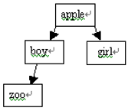

树集用add方法添加节点，节点会按其存放的数据的“大小”顺序一层一层地依次排列，在同一层中的节点从左到右按“大小”顺序递增排列，下一层的都比上一层的小。

## 新增方法

public E first() 返回树集中的第一个节点中的数据（最小的节点）。

public E last() 返回最后一个节点中的数据（最大的节点）。

# TreeSet集合

https://www.cnblogs.com/daimajun/p/6525276.html

## [TreeSet集合如何保证元素唯一](https://www.cnblogs.com/daimajun/p/6525276.html)

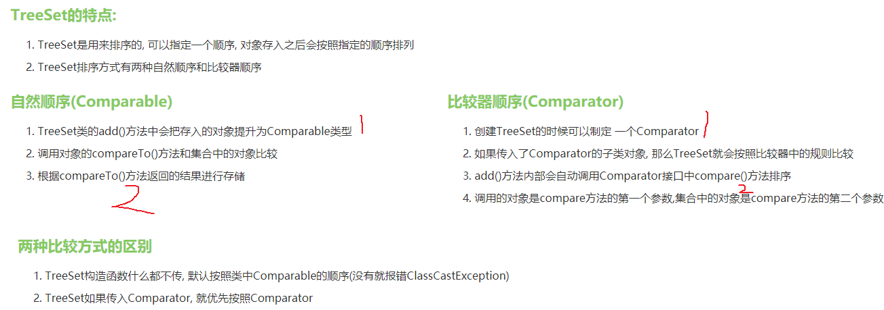

## TreeSet存储Integer类型的元素

## TreeSet存储自定义对象

## TreeSet保证元素唯一和自然排序的原理和图解